SanVino Weinkosmetik im neuen Althof VinoSPA

SanVino ist ein authentisches Spa- und Pflegekonzept mit den natürlichen Produkten direkt aus dem Weinberg: kaltgepresstes Traubenkernöl, Hohenloher Rotwein und Extrakte aus dem Traubenkern.

Die Marke SanVino lebt den Anspruch nach Qualität, Authentizität, Herkunft und dem persönlichen Kontakt zu Mensch und Natur. Dieser ganzheitliche Ansatz spiegelt sich sowohl in den Produkten als auch in den Wohlfühl-Anwendungen im VinoSPA wieder.

Wein und Öl fanden bereits im Altertum große Anerkennung bei Ärzten und Heilkundigen. Ideenreichtum und die Faszination für das Thema Wein und Gesundheit waren die Grundlagen bei der Entstehung des SanVino Wein-Wellness- Konzeptes, um altes Wissen mit den Erkenntnissen der heutigen modernen Kosmetikforschung zu vereinen.

Mit der Verwertung der Traubenkerne richtet sich der Blick auf eine effiziente Nutzung der Ressourcen und nachwachsender Rohstoffe.

Die SanVino Rezepturen basieren auf natürlichen Inhaltsstoffen und sind frei von Parabenen, Silikon- und Mineralölen.

Eine besondere Produktelinie und ein konsequent ausgearbeitetes Spa-Konzept mit wohltuenden und regenerierenden Anwendungen zur Pflege jedes Hautbildes geben SanVino den Charakter von Klarheit und den Anspruch:

SanVino – Vino Cura naturalis – Gesundheit durch den Wein!

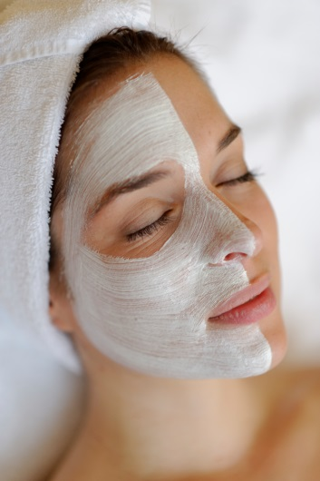

5 Ebenen in unserem VinoSPA – 5 Wirkstoffe der Traubenkerne

OPC (Oligomere Proanthocyanidine) ist ein bioaktiver Wirkstoff mit hoher antioxidantiver, zellschützender Wirkung. Er macht Traubenkernöl und Traubenkernmehl zum wahren Wunderheilmittel gegen oxidativen Stress, einer der Hauptgründe für die Entstehung von Herzinfarkten.
Resveratrol gilt als der Anti-Aging Wirkstoff aus roten Trauben mit einer ähnlichen Wirkung wie Botox.
Viniferin hat eine hautberuhigende sowie entschlackende Wirkung.
Traubenstammzellen schützen vor lichtbedingter Hautalterung und verbessern das Hautbild. Die Tiefenwirkung der Produkte erzeugt eine längere Vitalität und Attraktivität der Haut.
Traubenkernöl galt schon in der Antike als Heilmittel gegen Wunden, Verbrennungen und rissige oder fettarme Haut. Das hellgrüne Öl wird noch heute dank des antioxidativen Wirkstoffs als Kosmetikum geschätzt.
5 gute Gründe, um die Wirkung und Kraft des Weines nicht nur im Glas zu genießen.

